Аннотация урока английского языка в 6 классе по теме «Досуг и увлечения. Покупка подарка»

Урок английского языка разработан по теме «Досуг и увлечения. Покупки подарка» по учебнику Spotlight (Английский в фокусе) для обучающихся 6 класса (под ред.Ваулиной Ю.Е., Дули Д., Подоляко О.Е., Эванс В.), в соответствии с требованиями ФГОС.
Данный урок разработан для проведения на образовательной платформе «Сферум» в режиме видеоконференции с использованием образовательной платформы РЭШ (Российская электронная школа) для выполнения заданий. Онлайн урок содержит частую смену заданий, который состоит из разных видов упражнений. В урок включен просмотр короткого видеоролика, задания по лексике и грамматике, чтению диалога, заданий письменного характера.
На уроке формируются все виды компетентностей (коммуникативные, личностные, метапредметные и предметные).
Урок структурирован, каждый момент имеет целевые установки. Рефлексия в конце урока логично завершает работу учащихся, подводя к обобщению сделанного. Выставление оценок происходило комплексно, исходя из заданий на платформе РЭШ и устных ответов учащихся.

Карта урока для организации занятий с использованием
дистанционных технологий обучения

Предмет | Английский язык
Ф.И.О. учителя | Маликова Ирина Викторовна
Учебник | Английский язык: 6 класс: учебник для общеобразовательных организаций Серия «Английский в фокусе» . Под ред.Ваулиной Ю.Е., Дули Д., Подоляко О.Е., Эванс В. – М. :Просвещение
Тема урока | Досуг и увлечения. Покупка подарка.
Тип урока | Урок по комплексному применению знаний и способов деятельности
Цели обучения | -способствовать развитию навыков диалогической речи в рамках изученной лексики по теме  -способствовать применению полученных знаний и способов действий в разнообразных ситуациях  -научить составлять диалог этикетного характера по теме «Buying a present»
Задачи | Образовательная - ознакомление с этикетом при совершении покупок  Развивающая – развитие навыков связной речи  Воспитательная – воспитание стремления к правильному оформлению речи, учить вести диалог этикетного характера в ситуации бытового общения
Планируемы результаты урока | Личностные: развитие стремления к самосовершенствованию, развитие умения работать в паре, формирование учебно-познавательной мотивации, развитие стремления к совершенствованию речевой культуры, формирование коммуникативной компетентности,формировать готовность и способность вести диалог с другими людьми и достигать в нем взаимопонимания  Метапредметные:  Коммуникативные – адекватно использовать речевые средства для решения коммуникативных задач, слушать и читать текст с целью поиска конкретной информации, эффективно взаимодействовать с учителем и одноклассниками, развивать коммуникативную компетенцию, формировать умения самостоятельно определять цели обучения, ставить и формулировать новые задачи в учебе и познавательной деятельности, развитие мотивов и интересов своей познавательной деятельности; формировать умения по определению понятий, устанавливать аналогии, самостоятельно выбирать основные критерии для классификации, устанавливать причинно-следственные связи, строить логическое мышление, умозаключение, отбирать и использовать речевые средства в процессе коммуникации с другими людьми.  Регулятивные – развивать интерес к познавательной деятельности; учитывать выделенные учителем ориентиры действия в новом учебном материале; самостоятельно ставить цели и планировать пути их достижения; осуществлять самонаблюдение и самоконтроль в процессе речевой деятельности на английском языке.  Познавательные – применять и преобразовывать модели и схемы для решения учебных задач, выделять и фиксировать в тексте нужную информацию, осознанно строить языковое высказывание в соответствии с поставленной коммуникативной задачей, овладевать навыками работы с информацией.  Предметныерезультаты – уметь выражать свои вкусы и предпочтения, уметь рассказывать о своих занятиях в свободное время, уметь составлять тезисы для устного и письменного высказывания, уметь воспринимать на слух текст, диалог на данную тему.
Ход урока:
Порядок действий. Этапы работы | Ресурсы и задания к уроку  (заполняется учителем) | Примерное время  и дата выполнения заданий  (заполняется учителем) | Планируемый результат или критерии оценивания заданий  (заполняется учителем) | Обратная связь  (указать вид)
Проверка связи. Организационный момент | Подключение учащихся к уроку английского языка на образовательной платформе «Сферум»  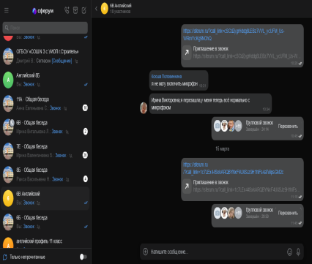 | 2 мин. | Начать работу в виртуальном классе | Образовательная платформа Сферум
Проверка домашнего задания. Опрос класса. | Проверка домашнего задания на образовательной платформе «Сферум» с использованием приема«True/ false» через предложения (5-7) прошлого урока «Настольные игры. Простое настоящее время» с целью выявления усвоения лексико-грамматического материала урока (учащиеся поднимаю ладошки, если согласны с высказыванием/предложением, тезисом)  1.Посмотреть короткое видео основной части урока 29 «Buying a present» платформы РЭШ, чтобы определить тему урока по ссылке https://resh.edu.ru/subject/lesson/6727/main/301564/ | 3 мин. |  | Образовательная платформа Сферум
Подготовка обучающихся к работе на основном этапе. Введение в тему урока. Целеполагание. | 2. Введение лексики по теме урока 29 платформы РЭШ  https://resh.edu.ru/subject/lesson/6727/start/301563/  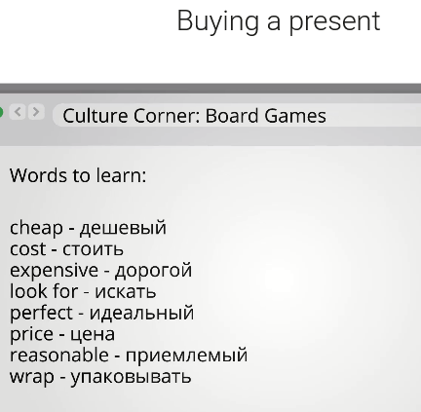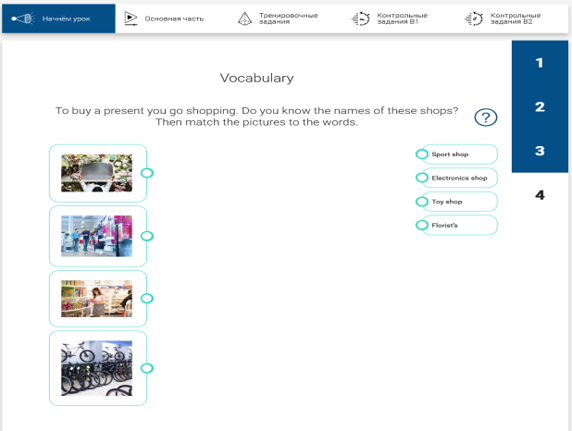 | 5 мин. |  | Платформа РЭШ
Этап применения способов и действий. | 1.Повторить вопросительные слова из Тренировочных упражнений платформы РЭШ урок 29 по ссылке https://resh.edu.ru/subject/lesson/6727/train/301568/  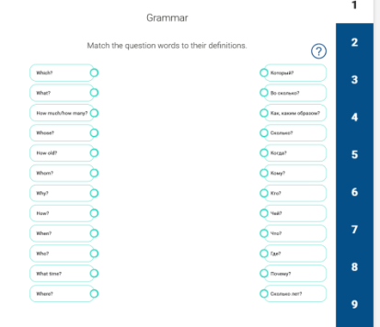  2. Выполнить задание платформы РЭШ урок 29 по ссылке https://resh.edu.ru/subject/lesson/6727/train/301570/ (распределить по колонкам реплики)  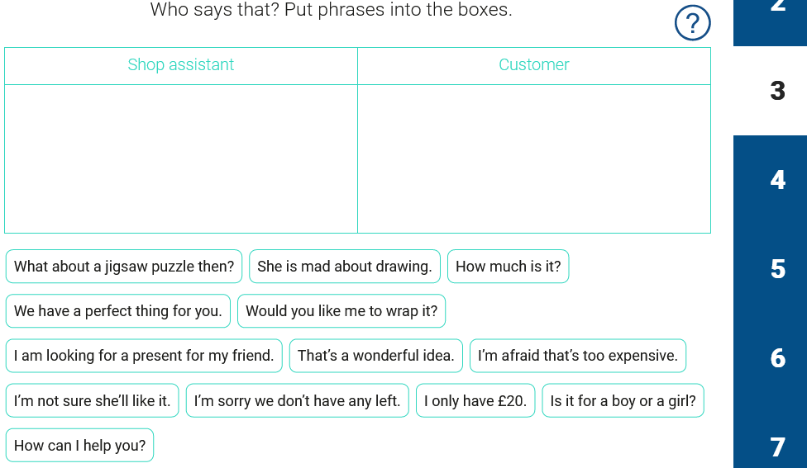  3. Прочитайте и переведитедиалог упр. 3 стр.62с использованием просмотрового чтения, догадайтесь о значении незнакомых слов. Ответить на вопрос задания  4. Составить на основе прочитанного диалога упр. 3 стр.62 диалог с использованием лексики на стр. 62 | 15мин. |  | Платформа РЭШ  Платформа РЭШ  Учебник  Учебник
Этап применения знаний и способов действий. | 1. Выполнить на закрепление упражнение урока 29 платформы РЭШ по ссылке https://resh.edu.ru/subject/lesson/6727/train/301569/  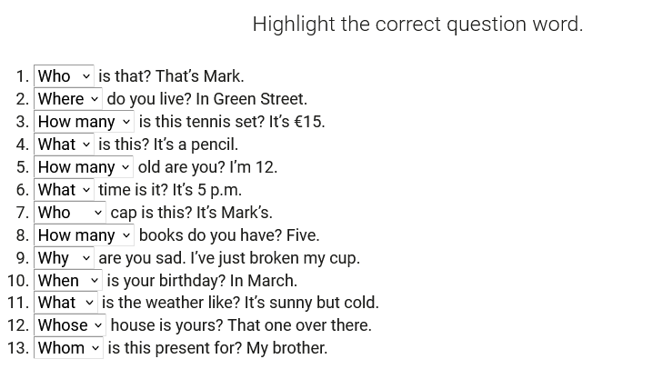 | 5мин. |  | Платформа РЭШ
Этап контроля и самоконтроля знаний и способов действий | Тренироваться распознавать ситуации употребления в речи форм PresentSimple/PresentContinuous.  Выполнить грамматическое упражнение на закрепление PresentSimple/PresentContinuous на платформе РЭШ урок 29 по ссылке https://resh.edu.ru/subject/lesson/6727/train/301579/ | 5мин |  | Платформа РЭШ  Образовательная платформа Сферум
Этап информации о домашнем задании | Написать поздравительную открытку с использованием лексику урока 29 платформы РЭШ по ссылке https://resh.edu.ru/subject/lesson/6727/train/301574/  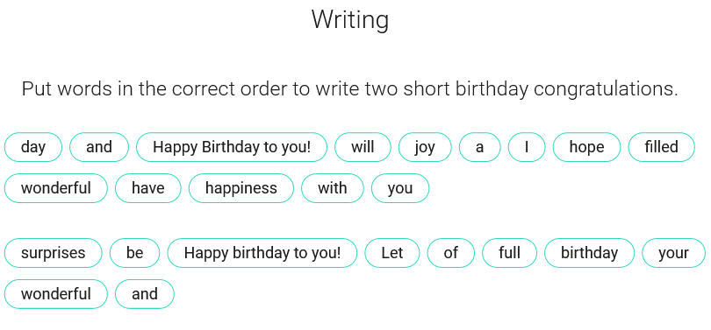 | 2 мин. |  | Дневник .ру  (ВШ)
Этап подведения итогов занятия | So, what did we do at the lesson?  What did you know?  Did you like the lesson? | 2 мин. |  | Образовательная платформа Сферум
Этап рефлексии | Взаиморефлексия. Выставление оценок учащимся учителем. | 1 мин. |  | Образовательная платформа Сферум

